FUNDAÇÃO GETULIO VARGAS

ESCOLA DE ADMINISTRAÇÃO DE EMPRESAS DE SÃO PAULO

CURSO DE ADMINISTRAÇÃO DE EMPRESAS

GUSTAVO POHLMANN GONZAGA

**PIRATARIA VS. *STREAMING*:**

um estudo misto dos comportamentos do consumidor de pirataria de séries e filmes no Brasil.

SÃO PAULO

2020

GUSTAVO POHLMANN GONZAGA

**PIRATARIA VS. *STREAMING*:**

um estudo misto dos comportamentos do consumidor de pirataria de séries e filmes no Brasil.

Dissertação apresentada à Escola de Administração de Empresas de São Paulo da Fundação Getulio Vargas, como requisito para obtenção de título de Bacharel em Administração de Empresas.

Campo de conhecimento: Administração em Marketing

Orientador: Prof. Dr. André Luiz Silva Samartini

SÃO PAULO

2020

VERSO DA FOLHA DE ROSTO

GUSTAVO POHLMANN GONZAGA

**PIRATARIA VS. *STREAMING*:**

um estudo misto dos comportamentos do consumidor de pirataria de séries e filmes no Brasil.

Dissertação apresentada à Escola de Administração de Empresas de São Paulo da Fundação Getulio Vargas, como requisito para obtenção de título de Bacharel em Administração de Empresas.

Campo de conhecimento: Administração em Marketing

**Data de Aprovação:**

**__/__/____**

**Banca Examinadora:**

_______________________________

Prof. Dr. André Luiz Silva Samartini (Orientador)

FGV-EAESP

_______________________________

Prof. Dr. Gustavo Correa Mirapalheta

FGV-EAESP

**AGRADECIMENTOS**

Gostaria de agradecer à minha namorada, Marina, pela paciência e companheirismo durante todos os anos da graduação.

Agradeço também ao meu amigo Lucas Xavier, pela parceria desde as primeiras semanas do curso até a elaboração dos nossos respectivos trabalhos.

Agradeço ao meu amigo e colega de apartamento, Dimitri, por me escutar falar do assunto deste trabalho até cansar e não me expulsar de casa.

Aos amigos André, Felipe, Guilherme, Júlia, Lucas A., Milena, Ricardo e Rodrigo, obrigado por me ajudarem a continuar são e me manterem sempre criativo e leve.

Ao meu irmão, Filipe, que mesmo longe continuou a me apoiar e a tomar melhores decisões para minha carreira e futuro.

E, enfim, um agradecimento mais que especial ao meu Anti-Vírus, pela árdua batalha travada durante as validações dos diferentes sites piratas usados para a coleta de dados.

**RESUMO**

O presente trabalho tem como objetivo descrever o mercado brasileiro de filmes e séries por meios piratas através de *streaming*. Para isso, foram realizadas duas análises: uma análise do comportamento histórico da busca por pirataria no Brasil, obtida através da plataforma *Site Explorer* do site *AHrefs* e analisada através da linguagem *Python* de programação; e uma análise qualitativa dos comportamentos e percepções do consumidor, obtidos através de um questionário *online* com 488 respondentes no total.

Esta combinação das análises revela a complexidade do tema. Foi observado que a busca por pirataria no Brasil está crescendo cada vez mais, enquanto a busca por meios em concordância com a lei está em estagnação. Porém, os respondentes afirmaram não buscar diretamente meios piratas, apenas consumindo-os quando disponibilizados a eles. Isso indica que o consumidor não está preocupado com a legalidade das opções alternativas disponíveis quando as opções legais do mercado digital de filmes e séries perdem atratividade.

Com isso, aprofundo a compreensão dos motivadores de consumo pirata em meios digitais, além de fornecer uma metodologia viável e eficaz para a modelagem e previsão da intensidade deste consumo através do modelo SARIMA, para a elaboração de estratégias de combate à oferta de pirataria de filmes e séries.

**ABSTRACT**

LISTA DE TABELAS

LISTA DE FIGURAS

SUMÁRIO

1. INTRODUÇÃO 11

1.1 Motivação 11

1.2 Objetivos 12

2. REFERENCIAL TEÓRICO 13

2.1 O processo de compra 13

2.2 A tecnologia de *Streaming* 14

2.3 Pirataria 14

2.4 Tráfego de Internet 15

2.5 Concentração de Mercado 15

2.6 Séries temporais 16

3 METODOLOGIA 17

4 APRESENTAÇÃO E DISCUSSÃO DOS RESULTADOS 19

4.1 Análise quantitativa – Dados secundários 19

4.2 Análise do questionário 23

5 CONSIDERAÇÕES FINAIS 29

6 BIBLIOGRAFIA 30

# INTRODUÇÃO

## 1.1 Motivação

Estima-se que o mercado de *streaming* de vídeos e filmes atinja a marca de US$146,3bi até 2026 (BLOOMBERG, 2019). Este crescimento se dá devido à adoção em massa por parte dos consumidores das novas tecnologias, permitindo-os acessar a todos os conteúdos que desejarem, a qualquer momento e em qualquer lugar.

Figura 1: *Exemplos de serviços de streaming*

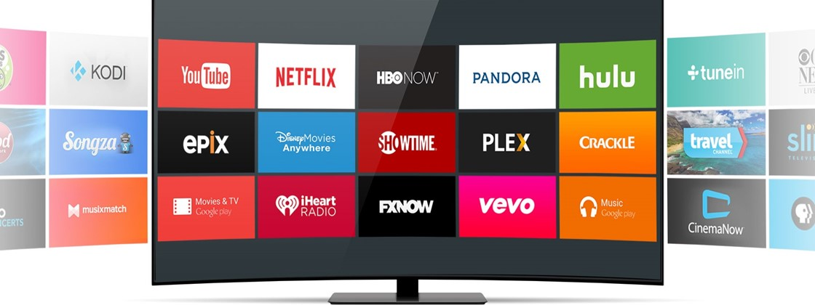

Fonte: [https://www.tecmundo.com.br](https://www.tecmundo.com.br/internet/122186-consumo-video-streaming-cresceu-90-tres-anos-brasil.htm) (2017)

Porém esse mesmo crescimento pode ser observado no consumo de pirataria. Um estudo da Global IP Center (BLACKBURN; EISENACH; HARRISON JUNIOR, 2019), em parceria com Nera Consulting e o governo dos EUA revelou que mais de 153,3 bilhões de acessos piratas a filmes e seriados foram feitos em 2019, dos quais 80% são através de tecnologias de *streaming* (JOHNSON, 2020). Esse acesso em massa resulta em aproximadamente US$29,2 bilhões perdidos em receita à indústria cinematográfica dos EUA, com subsequente redução de US$47,5 bilhões devido aos efeitos na cadeia produtiva como um todo (LEONTIEF, 1951).

Já no Brasil, a adoção em massa de mídias *streaming* acompanhou a melhora nos serviços de banda larga do país (COUTINHO, 2014). Com essa evolução, rapidamente o país alterou suas formas de consumo de pirataria, saindo de serviços de *P2P Sharing*, onde os usuários dividem os conteúdos entre si, sem a necessidade de servidores centrais, como *torrents*, e migrando para o *streaming*. Com isso, o Brasil se tornou o quarto maior consumidor de conteúdos distribuídos ilegalmente no mundo, perdendo R$146,3 bilhões em receitas na indústria cinematográfica em decorrência destas atividades (MUSO, 2018).

Portanto, vê-se que mesmo com soluções legítimas para a obtenção de conteúdo, o consumidor ainda busca fontes piratas. Essa procura é orientada por diversos fatores, como falta de recursos financeiros para pagar as mensalidades legítimas, variedade de conteúdo e facilidade de busca e acesso (HIPÓLITO; MASCENA, 2020). Além disso, socialmente o consumo de conteúdos piratas foi normalizado com o tempo. Apesar de controverso, o consumo de pirataria digital vem sendo visto pelos consumidores como comportamentos não só comuns, mas até mesmo como empreendedores da contracultura (RIMINI; MARSHALL, 2014; SCARABOTO; ALMEIDA; FLECK, 2020).

Com este contexto, aliado aos recentes esforços do Governo Federal para o combate da pirataria digital (AGÊNCIA BRASIL, 2019; PALMA, 2020), especialmente após o início da pandemia de Covid-19 no final do primeiro trimestre de 2020 (SÃO PAULO (ESTADO), 2020), torna-se de interesse público e da iniciativa privada entender o comportamento do consumidor brasileiro neste mercado, em conjunto com uma análise sobre o volume real de busca pelos diferentes conteúdos. Esta abordagem pode trazer um novo entendimento de quais são os fatores que levam o consumidor a optar pela pirataria no *streaming*, e de como *stakeholders* da cadeia produtiva do audiovisual devem desenhar as estratégias de combate ao consumo irregular.

## 1.2 Objetivos

O objetivo deste trabalho é descrever o mercado de filmes e séries por *streaming* sob a ótica de quais comportamentos levam o consumidor a buscar a pirataria em detrimento do mercado legítimo[1], e como este volume de busca mudou ao longo do tempo. Com isto em mente, formulo as perguntas de pesquisa do trabalho: “Qual foi a evolução do consumo de pirataria no Brasil nos últimos anos? O consumidor brasileiro está ativamente buscando este tipo de conteúdo ou apenas o consome por conveniência?”

# REFERENCIAL TEÓRICO

## 2.1 O processo de compra

De maneira simplificada, o processo de compra de um consumidor pode ser dividido em 3 etapas: pré-compra, compra e pós-compra. Na primeira delas, o consumidor identifica uma necessidade e busca informações acerca de que produtos ou serviços podem supri-la, avaliando as diferentes opções do mercado. Na etapa de compra, o consumidor decide por qual opção seguir e efetua a compra. Por fim, ele avalia a eficácia da opção escolhida na solução de sua necessidade (BANOV, 2017).

Por essa divisão, nota-se que o papel das organizações, em qualquer mercado, não é o de criar necessidades, mas de identificar as mesmas nos consumidores e desenvolver formas de atendê-las e então disponibilizá-las para que o consumidor possa comparar com as outras opções disponíveis no mercado (KOTLER; ARMSTRONG, 2017). Neste processo de avaliação de alternativas, o consumidor compara a qualidade das soluções ofertadas e descarta aquelas que não atendem seus padrões desejados, conforme descrito por MERLO e CERIBELI (2014). No caso específico de mídias em *streaming*, por exemplo, poderiam ser a qualidade da imagem e do som, ou a velocidade na qual o conteúdo carrega em sua rede.

Na etapa de compra, o consumidor toma a decisão final entre as alternativas restantes do processo de descarte e então ocorre a troca de valor, em busca da satisfação mútua (SHETH; USLAY, 2007). Quer haja troca monetária ou não, é nesta etapa em que os esforços das organizações na etapa anterior convertem-se no seu objetivo final. Neste estágio, dizem os autores, elementos como falta de tempo, impossibilidade de levantar sobre informações de alternativas e problemas financeiros inesperados ganham muito mais força que no anterior, podendo se tornarem decisivos na escolha da opção final.

Já no pós-compra, o consumidor avalia se foi satisfeito ou não pela solução escolhida e reage de acordo necessidade (KOTLER; ARMSTRONG, 2017). Se for, há boa chance do consumidor repetir a solução para necessidades similares ou repetidas, e de dividir sua solução com outros consumidores em sua rede. Se não for, no entanto, os autores postulam que há a chance de iniciar um novo processo de compra para a mesma.

## 2.2 A tecnologia de *Streaming*

*Streaming* é o nome dado à tecnologia de carregar conteúdos disponíveis na Internet e reproduzi-los quase simultaneamente (CAMBRIDGE, 2020, tradução própria). Esta tecnologia existe desde os anos 1990, porém só se tornou uma opção viável com o surgimento do Youtube em 2005 e o início da adoção em massa da tecnologia de banda larga, que permitiu maior velocidade da conexão de Internet (WATERMAN; SHERMAN; JI, 2013).

Com isso, a maneira de consumir entretenimento *online* sofreu uma revolução. Eliminando a necessidade de baixar todo o conteúdo previamente ao momento de assistir, o consumidor não necessita obrigatoriamente de outras formas de distribuição, como *P2P Sharing*, *Bittorrent* e *downloads* diretos (ZAMBELLI, 2013). Assim, a obtenção de conteúdo fica progressivamente mais livre de condições instáveis de internet e cada vez mais adaptável às vontades do consumidor.

Após essa revolução, o consumidor, através de catálogos online disponíveis em quaisquer dispositivos, ganha o poder de acessar seus filmes e séries de qualquer lugar a qualquer momento (SACCOMORI, 2015), o que criou um mercado altamente competitivo entre as diferentes organizações que abordaram as oportunidades que surgiram.

## 2.3 Pirataria

A atividade de pirataria digital se refere à prática de copiar *softwares* e conteúdo da Internet e distribuí-los de maneira ilegal (CAMBRIDGE, 2020a). Os motivos que levam os consumidores a buscar atividades ilegais para suprir suas necessidades podem estar nos campos socioeconômicos, de soluções de dilemas morais, de comparação de resultados ou de reforço positivo ou negativo (EISEND, 2019).

O estudo de HIPÓLITO e MASCENA (2020) reforça um dos achados de EISEND (2019) de que os fatores socioeconômicos são ainda consideráveis no processo de consumo de consumidores de alguns gêneros de conteúdo via pirataria, uma vez que a busca de conteúdo gratuito é amplamente mencionada no espaço amostral daquele estudo.

Por sua vez, RIMINI; MARSHALL (2014) e SCARABOTO; ALMEIDA; FLECK (2020) indicam que os consumidores em si não veem um dilema em relação ao consumo de conteúdos pirateados na Internet. Ao invés disso, eles veem a prática como algo normal e esperado. Entretanto, a indústria do entretenimento trata da da pirataria como questão puramente legal, mesmo que existam diversos outros fatores que influenciem as intenções de consumo de produtos digitais (TAM; FENG; KWAN, 2019). Como o impedimento moral esperado não tem a proporção esperada, o processo de comparação de resultados no campo da pirataria digital segue os modelos do processo de pré-compra descritos nos livros tradicionais (KOTLER; ARMSTRONG, 2017; MERLO; CERIBELI, 2014), e se dá no campo da qualidade, velocidade e pós-compra do conteúdo obtido (EISEND, 2019).

Por fim, se um consumidor é repetidamente estimulado, seja pelas plataformas ou por seus pares, a optar por uma determinada solução ou deixar de fazê-lo, este reforço ao comportamento que lhe é esperado toma um papel nos processos psicológicos envolvidos na pré-compra (EISEND, 2019; MERLO; CERIBELI, 2014).

## 2.4 Tráfego de Internet

Em geral, é costumeiro classificar o tráfego de um site em duas categorias: tráfego direto e tráfego orgânico (KEMMI, 2019). Outras classificações são possíveis (Social, eMail, Pago, Por Rerefências, por exemplo), mas os termos mais disseminados são esses. De acordo com GUNNERS (2019), tráfego orgânico é todo aquele que chegou ao site em questão através de cliques em serviços de pesquisa (tais como Google, Bing, Yahoo!) sem o uso de pesquisas patrocinadas. Por outro lado, tráfego direto é aquele que veio diretamente ao site e não através de uma pesquisa online ou um link externo.

O fluxo de tráfego orgânico é altamente dependente do posicionamento do site na lista de respostas da ferramenta de pesquisa (GOOGLE, 2012). Porém, é a única forma de um observador externo estimar com alguma precisão o tráfego total que um determinado site recebe. As estatísticas para tráfego direto são abertas apenas ao dono do servidor (AHREFS, 2020c). Assim, criou-se um mercado de sites especializados em estimativas de tráfego orgânico de terceiros, cada um com suas limitações e seus benefícios (AHREFS, 2020a).

## 2.5 Concentração de Mercado

Tradicionalmente, ao falar de concentração de mercado, fala-se de *market share* (KOTLER; ARMSTRONG, 2017). Esta medida é definida calculando o percentual de mercado, em volume ou em medidas monetárias, que qualquer empresa detém frente a todos os seus concorrentes. Enquanto estas medidas são boas para medir a relevância de empresas específicas, para a avaliação do nível de concorrência de um setor como um todo, é recomendado o Índice de Herfindahl-Hirschman (IHH, 4) (OLIVEIRA, 2014; U.S. DEPARTMENT OF JUSTICE; FEDERAL TRADE COMISSION, 2010).

$$IHH= \sum_{i=1}^{n}{S_{i}^{2}} (4)$$

Esse índice avalia o nível de concorrência de um setor somando os *market shares* ($S_{i}$) de todas as empresas nele, elevados ao quadrado. Desta forma, obtém-se um só número indicativo do grau de concorrência do setor. Costumeiramente, costuma-se interpretar este número da seguinte forma(KELLY JR., 1981; U.S. DEPARTMENT OF JUSTICE, 2018): valores acima de 0,25 indicam um mercado altamente concentrado em poucas empresas; um índice entre 0,15 e 0,25 indica concentração moderada e abaixo de 0,15, indica um mercado pouco concentrado.

## 2.6 Séries temporais

Define-se uma série temporal como um “conjunto de observações ordenadas no tempo” (MORETTIN; TOLOI, 2018). Quando se tem um conjunto de dados com estas características, uma miríade de análises se torna possível. HYNDMAN e ATHANASOPOULOS (2018) dividem uma série temporal em 3 componentes: Sazonalidade (St), Tendência (Tt) e Residual (Rt). Respectivamente, estas componentes representam os valores da série que apresentam um padrão de repetição em uma frequência fixa ao longo do tempo, um aumento ou redução a longo prazo nos valores e valores de aleatoriedade. Os autores afirmam ainda que uma série temporal pode ser definida de duas formas: Aditivamente (1) ou Multiplicativamente (2). De acordo com eles, o modelo aditivo é apropriado quando as variações sazonais ou da tendência não variam de acordo com o nível da série temporal. Caso contrário, o modelo multiplicativo é mais apropriado.

$$y\left(t\right)=S_{t}+T_{t}+R_{t} \left(1\right)$$

$$y\left(t\right)= S_{t}×T_{t}×R_{t } (2)$$

Uma ampla variedade de métodos (BROWNLEE, 2017; HAMILTON, 1994; HYNDMAN; ATHANASOPOULOS, 2018a) é hoje disponível para o analista decompor, modelar e analisar as componentes das suas séries temporais. Um modelo amplamente usado para modelar consumo ao longo do tempo é SARIMA (CHOI; YU; AU, 2011). Estes modelos são especificados de acordo com (3), onde $\left(p,d,q\right)$ são as componentes da série que não dependem da sazonalidade e $(P,D,Q)_{m}$ são a parte sazonal do modelo, com frequência m (HYNDMAN; ATHANASOPOULOS, 2018a; STATSMODELS, 2020).

$$SARIMA=\left(p,d,q\right)×(P,D,Q)_{m} (3)$$

O modelo SARIMA é robusto quanto a residuais, o que o torna indicado para a modelagem de dados históricos de buscas *online* (GROGAN, 2019).

# METODOLOGIA

Primeiramente foram analisados dados secundários, oriundos da ferramenta de *Site Explorer* do serviço de Otimização de Sistema de Buscas *Ahrefs* (AHREFS, 2020b). A ferramenta monitora as palavras-chave mais utilizadas em pesquisas através da *Internet*, de forma a descobrir, para cada site, qual o tráfego orgânico gerado. Desta forma, foi possível observar as tendências de pesquisas e, portanto, de consumo dos maiores sites de *streaming* e de pirataria de filmes e séries.

A seleção dos sites inclusos na amostra foi feita da seguinte forma: através da ferramenta escolhida, encontrei os maiores resultados considerando a média de tráfego orgânico dos 12 meses anteriores à coleta com as palavras-chave “assistir filme online” e “assistir série online”. A partir destes resultados, fiz uma curadoria manual para encontrar os que de fato são sites de disponibilização de conteúdos piratas. Para isso, abri todos os sites suspeitos um a um e observei a natureza de seus conteúdos. Depois, selecionei os 100 maiores resultados deste grupo, considerando o tráfego apenas originário do Brasil. O número de sites foi escolhido considerando o limite de resultados apresentado pela ferramenta escolhida.

Uma limitação desta metodologia está no fato de não ser mensurado tráfego oriundo de outras fontes. Por exemplo, um serviço que recebe a maior parte do seu tráfego de links distribuídos diretamente em redes sociais, conversas e grupos terá seu resultado subestimado quando comparado com seu real volume de acessos. De acordo com a própria AHREFS (2020ª, tradução minha), em seu blog, a ferramenta deles “subestima o número de **usuários únicos orgânicos** para 74,14% dos sites”[2] (ênfase original).

Com esta análise é esperado encontrar o grau de concentração do mercado de pirataria em *streaming* no Brasil, comparado com a concentração do mercado de *streamings* legítimos através do índice de Herfindahl-Hirschmann. Além disso, é esperado observar o comportamento ao longo do tempo para ambos, podendo-se portanto modelar através de análise de séries temporais, na linguagem de programação *Python* versão 3.8, as tendências destes mercados.

Para melhor compreender a série histórica, a série foi decomposta em suas componentes de Tendência, Sazonalidade e Residuais. Esta decomposição foi feita utilizando a função *seasonal_decompose* do pacote *statsmodel*. Ela utiliza um modelo de decomposição baseado em médias móveis para encontrar as diferentes componentes das séries temporais fornecidas de acordo com um modelo aditivo.

Além disso, coletei dados primários, a partir de um questionário *online* distribuido em redes sociais, de forma a ser acessível em todas as macrorregiões brasileiras. Foram coletados, de maneira inteiramente anônima, o perfil demográfico dos respondentes (questões 1 a 7), seus padrões de busca e acesso a conteúdos via *streaming* (questões 8 a 17) e a intensidade média deste consumo, tanto em termos de frequência de consumo como na intensidade, em horas, do mesmo (questões 18 a 21), diferenciando a intensidade de consumo legítimo e consumo pirata.

Para garantir a qualidade dos dados e diminuir possíveis vieses amostrais, coletei duas amostras distintas, de pelo menos 150 respondentes cada, de forma a poder inferir sobre os comportamentos apresentados. Os perfis buscados foram:

* perfil de *heavy-users* (amostra A, obtida através de grupos de *Whatsapp* para discussão de séries e os grupos no *Facebook* My Memes Academia, Kimetsu No Yaiba [Brasil] e VICIADOS EM SÉRIES);
* perfil de usuários mais velhos e de uso menos intenso dos produtos de *streaming* (amostra B, obtidos através de grupos de *Whatsapp* de propósitos diversos não relacionados diretamente a filmes e séries).

Dividi desta forma a fim de observar se os comportamentos frente ao consumo de pirataria se diferem entre estes dois perfis. A diferenciação das duas amostras foi feita pelos meios em que forem divulgados (em quais grupos dentro das diferentes redes sociais o questionário será enviado) e, em termos de dados, através de uma pergunta demográfica adicional no questionário da segunda amostra.

Com esses dados, fiz uma breve análise descritiva, através de distribuições de frequência das respostas, e uma análise estatística para validar se os resultados obtidos são capazes de inferir representativamente se o brasileiro ativamente busca conteúdos piratas, ou se apenas o consome quando disponível, e quais grupos são mais propensos a esse consumo. Para esta inferência, calculei a média das questões associadas a comportamentos de pirataria para cada respondente. A partir disso, realizei um teste t-Student tanto na média, para inferir se, na média, o brasileiro concordam com as proposições, como individualmente por questão, para inferir se algum comportamento específico tem concordância. Usei como grau de confiança *α=0,05* nesta análise. Para melhor compreensão das amostras obtidas, repeti os mesmos testes isoladamente com as amostras A e B, de forma a inferir comportamentos específicos às suas demografias.

# APRESENTAÇÃO E DISCUSSÃO DOS RESULTADOS

Os resultados obtidos serão discutidos em duas seções: a análise quantitativa do volume de tráfego orgânico e a análise das respostas do questionário elaborado.

## 4.1 Análise quantitativa – Dados secundários

Em primeiro lugar, para a análise dos dados, trago uma análise inicial das séries temporais obtidas. Na Figura 2, observamos o tráfego orgânico total observado de 2017 até o final de Outubro de 2020 para o grupo de *streamings* legítimos e de sites piratas coletados.

Figura 2: *Volume orgânico total observado, por tipo de conteúdo*

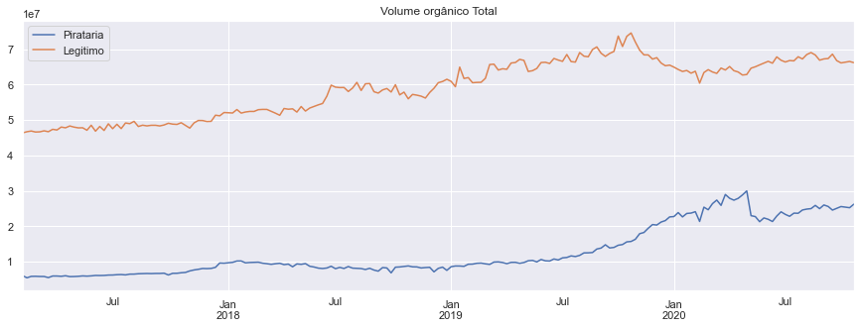

Fonte: *Elaboração própria*

A partir dele, conseguimos perceber que o volume de busca de Pirataria vem crescendo progressivamente mais rápido desde o início de 2019, com um pico no final do primeiro trimestre de 2020, possivelmente associado ao início do período de pandemia de Covid-19 no Brasil. A queda brusca de meados de abril pode estar relacionada à implementação às medidas do Conselho Nacional de Combate à Pirataria contra o consumo de produtos em violação dos direitos de propriedade intelectual, adotadas pouco antes. Enquanto isso, o grupo de legítimos demonstra estabilização do volume buscado no mesmo período, com pico de buscas no final do ano de 2019, indicando possível maturação deste mercado.

Olhamos, então, para as composições destas duas séries temporais. A série de Pirataria é composta pela soma do volume de buscas dos 100 principais sites de pirataria coletados. Similarmente, a série de Legítimos é composta pela soma dos 13 sites legítimos que receberam respostas no questionário da segunda parte desta análise. Os nomes dos sites podem ser observados nas Figuras 3 e 4. Nela, o tamanho do texto é proporcional ao volume médio de tráfego observado naquele site. Apesar de não ser possível inferir a partir delas nenhuma análise de maior profundidade, é possível formar uma ideia geral da concentração destes dois mercados, analisada a seguir.

Figura 3: *Nuvem de palavras com sites da amostra de Pirataria*

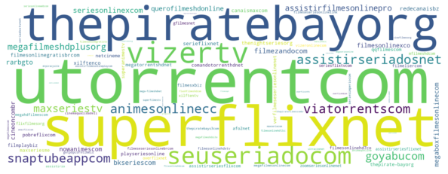

Fonte: *Elaboração própria*

Figura 4: *Nuvem de palavras com sites da amostra de Legítimos* 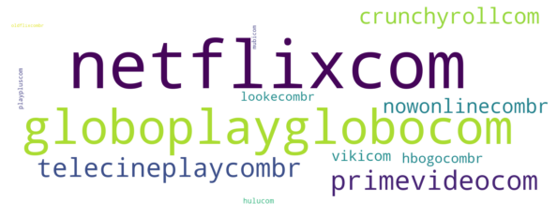

Fonte: *Elaboração própria*

Após esta breve tabulação dos dados, analisei a concentração dos mercados, através do IHH. Para tal, considerei o volume médio de buscas no ano de 2020, já que o intuito desta análise é encontrar o estado atual dos dois mercados. Os números obtidos se encontram na tabela 1.

**Tabela 1:** IHH por tipo de mercado

|  |  |
| --- | --- |
| Pirataria | Legítimos |
| 0.0327 | 0.4037 |

Fonte: Elaboração própria

A partir destes números, é claro que o mercado de *streamings* piratas é pouco concentrado, isto é, o volume é disperso em muitos players de tamanhos similares. Contudo, o mercado de *streamings* legítimos é considerado um mercado de elevada concentração, ou seja, o volume de buscas por este tipo de conteúdo está aglutinado na mão de poucos players grandes e outros de menor representatividade.

Analisadas e compreendidas as composições e concentrações das duas séries, retornei à análise delas como um todo. Como próximo passo, decompus as séries temporais em seus componentes de tendência (Figura 5), sazonalidade (Figura 6) e residuais, isto é, os elementos de aleatoriedade observados.

A partir da Figura 5, podemos perceber que a componente de tendência da série de Legítimos está nivelada, indicando mais claramente a estabilidade atingida em meados de 2019 que observamos anteriormente na Figura 3. Além disso, é possível ver também com mais clareza a aceleração do crescimento da busca por conteúdos de *sites* piratas no mesmo período. Isso pode indicar maior busca por conteúdos exclusivos de serviços legítimos específicos através dos meios ilegais medidos. Ou seja, temos indícios aqui de que os serviços legítimos, a partir de meados de 2019, começaram a perder atratividade para o público brasileiro, e o mesmo está migrando progressivamente mais e mais para outras opções no mercado, apesar da possível irregularidade dessas opções.

Figura 5: *Componente de Tendência das séries temporais de Pirataria e Legítimos*

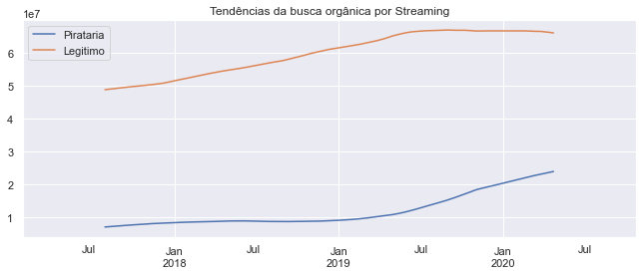Fonte: Elaboração própria

Figura 6: *Componente de Sazonalidade das séries temporais de Pirataria e Legítimos*

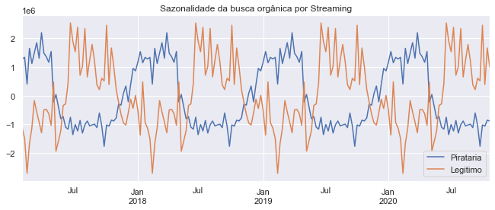 Fonte: Elaboração própria

Já a partir da Figura 6, podemos ver claramente que as duas séries têm comportamentos sazonais de intensidades similares porém fluxos opostos. Enquanto a série de Legítimos se aproxima de um vale em meados de novembro e só volta a crescer ao final de abril, a busca por pirataria tem o comportamento inverso: cresce em novembro e volta a baixar em meados de abril. Este comportamento pode estar atrelado ao fluxo de lançamento de novos episódios das principais séries internacionais, que costumam entrar em hiato no final do ano, retornando em meados de abril. Outra possibilidade é que a busca por pirataria vem para encontrar conteúdos não disponíveis via *streaming* com lançamentos defasados com relação ao país de origem e o Brasil. Além disso, é possível que a busca venha neste período alinhada com férias escolares do final de ano, e o maior tempo livre de estudantes no Brasil até o final do primeiro trimestre do ano seguinte.

Dado que as componentes de Tendência e Sazonalidade não são nulas, foi escolhido o modelo SARIMA, recomendado para este tipo de série temporal. Testei configurações deste modelo manualmente até encontrar aquele que resultava no menor erro RMSE do teste. Para o teste, dividi as séries em duas partes: até o final de **junho de 2020** como base de treinamento e após esta data como base de teste.

Com isso, o modelo de melhor alinhamento com as séries temporais foi $SARIMAX(2, 0, 3)x(2, 0, 3, 52)$, com RMSE de teste 8.717.890 para o modelo na série temporal de Pirataria, e 10.53474*10^5 para a série de Legítimos. Este valor alto pode ser explicado pela ordem de grandeza das observações. Os modelos finalizados, com seus respectivos intervalos de confiança de 95%, podem ser vistos na Figura 7, já com a previsão de volume de buscas para as 26 semanas (ou 6 meses) seguintes aos dados. A proximidade do modelo com os dados observados indica que ele é apropriado para a medição e estimativa para a busca de conteúdos das duas categorias observadas.

Figura 7: *Modelos SARIMA e previsões sobre as séries históricas originais*

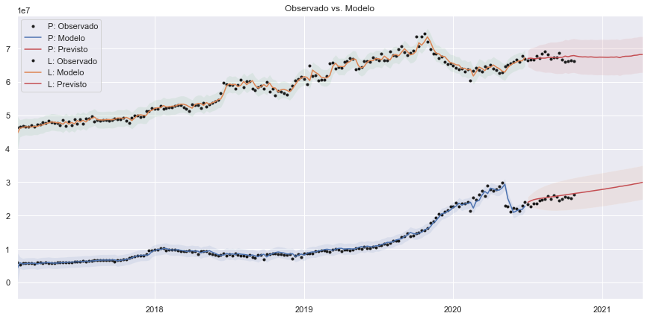

Fonte: Elaboração própria

## 4.2 Análise do questionário

**Perfil dos Respondentes**

Este questionário contou com 488 respostas, divididas em duas amostras: a amostra A, com 312 respondentes, que denominei de Usuários Intensos, e a amostra B, com 176, denominada Usuários Casuais. Dos respondentes, 50,2% eram do gênero masculino, 46,93% do gênero feminino e 2,87% de gênero não-binário ou optaram por não informar. Este perfil médio não é seguido igualmente entre as amostras. Os Usuários Intensos se dividiam em 54,49% do gênero feminino, 43,59% do gênero masculino e 1,92% de gênero não binário, representando todos os respondentes deste gênero de ambas as amostras. Já os Casuais se dividem em 61,93% do gênero masculino, 33,52% de gênero feminino e 4,55% preferiram não informar gênero, representando todos os respondentes com tal preferência em ambas as amostras.

Quanto à idade dos respondentes, a amostra A apresentou idade média de 23,1 anos, sendo que o mais jovem respondente desta amostra tinha 12 anos, a moda foi 22 anos e o respondente mais velho tinha 56. Já na amostra B, o mais jovem respondente tinha 24 anos, a moda foi de 49 anos e o respondente mais velho tinha 73 anos de idade, o que representou uma média de idade para a amostra B de 47,3 anos. No total, portanto, a média de idade dos respondentes de ambas as amostras foi de 31,8 anos de idade. Pode-se ver a distribuição por faixas etárias na Tabela 2. Esta diferença de idades era esperada considerando os públicos abordados na coleta das amostras.

**Tabela 2:** Faixas etárias dos respondentes

|  |  |  |  |
| --- | --- | --- | --- |
| **Faixa Etária** | **Amostra A** | **Amostra B** | **Total** |
| 1: Menor de 18 anos | 16,03% | - | 10,25% |
| 2: Entre 18 e 24 anos | 54,49% | 1,70% | 35,45% |
| 3: Entre 25 e 39 anos | 25,64% | 21,02% | 23,98% |
| 4: Entre 40 e 59 anos | 3,85% | 63,64% | 25,41% |
| 5: Maior de 60 anos | - | 13,64% | 4,92% |
| **Total** | **100%** | **100%** | **100%** |

Fonte: Elaboração própria

Ambas as amostras tiveram prevalência de respostas em níveis de renda familiar mensal altos. No total, 27,86% dos respondentes declararam ter renda mensal acima de R$30.000, 18,03% declararam entre R$15.001 e R$30.000,15,98% entre R$8.001 e R$15.000, 10,66% entre R$ 5.001 e R$8.000, 12,30% entre R$3.001 e R$5.000, 6,15% entre R$2.001 e R$3.000 e apenas 9,43% responderam ter renda familiar mensal abaixo de R$2.000. Esta distribuição distorcida para perfis de maior renda pode estar associada aos meios de distribuição do questionário, dado que o uso mais intenso de redes sociais por pessoas de renda mais alta comparado com de renda mais baixa aumenta a probabilidade daquele grupo encontrar o link do questionário e ter tempo livre para respondê-lo.

Quanto a estado civil, 69,26% dos respondentes declararam estar solteiros, 22,54% casados, 4,51% em união estável e 3,69% declararam estar divorciados ou separados. A alta proporção de solteiros vem da amostra A, mais jovem, na qual 90,38% dos respondentes declararam este estado civil.

**Perfil de Busca e Consumo**

Quanto aos serviços assinados, os respondentes podiam assinalar todos os quais assinassem. Assim, 93,44% afirmaram assinar *Netflix*, 53,89% AmazonPrime Video, 21,31% NETNow, 17,83% TelecinePlay, 17,42% HBO Go, 17,01% Globoplay, 16,19% AppleTV, 13,32% Crunchyroll, 3,28% afirmaram não assinar nenhum serviço de *streaming*, e outros serviços que receberam menos de 1% de respostas são: Viki, Looke, Oldflix, Giganima, Mubi, PlayPlus e YoutubeFilmes. Vale ressaltar que 58,61% dos respondentes afirmou não ser financeiramente responsável pelas contas de todos os serviços assinados, dividindo o ônus com pelo menos uma outra pessoa. Esta concentração é devido a 77,56% dos respondentes da amostra A responder que não são financeiramente responsáveis pelas contas, enquanto 75% da amostra B, que teve menos respondentes, afirmou ser o responsável. Dado o perfil demográfico das amostras, podemos supor que os respondentes da amostra B são provavelmente pais e responsáveis de pessoas na demografia da amostra A e, portanto, acabam tomando a responsabilidade pelos custos e dividindo com suas famílias.

Já se tratando dos gêneros assistidos, há uma diferença clara entre as preferências para séries e filmes. Em ambos, foi solicitado que o respondente apontasse em qualquer ordem os gêneros que mais consome em cada meio. Para séries, a resposta mais frequente foi Comédia (38,11%), seguido por Ação (32,79%), Policial (31,56%), Suspense (27,46%) e Anime (27,25%). Já para filmes, as preferências mudam para Ação em primeiro lugar (43,03%), seguido por Comédia (37,91%), Aventura (30,12%), Suspense (29,71%) e Ficção Científica (29,10%). Essas diferenças indicam que esforços de *marketing* não podem usar da mesma linguagem e focar nos mesmos gêneros quando se tratando de séries ou filmes, a distinção do tipo de conteúdo é tão importante quanto a distinção do gênero dele.

Na Tabela 3, podemos ver as respostas da pergunta de quais motivos levam o respondente a assistir séries e filmes. Indicação de amigos ou familiares aparece como o principal motivo, reportado por 72,13% dos respondentes. Em segundo lugar apareceu o motivo de “Tempo Livre”, com 71,11% das respostas e, em terceiro lugar, lançamento de novos episódios de séries que já acompanham com 63,11%. Completando as respostas já preenchidas pelo questionário, temos “Colocar ‘de fundo’ enquanto realizo outras atividades” com 15,57% dos respondentes. Isso indica que períodos no ano com maior tempo livre podem levar consumidores a buscarem novos conteúdos, através de quaisquer meios disponíveis a ele.

**Tabela 3:** Motivos que levam os respondentes a buscar conteúdo via *streaming*

|  |  |  |  |
| --- | --- | --- | --- |
| **Motivo** | **A** | **B** | **Total** |
| Indicação de amigos ou familiares | 230 | 122 | 352 |
| Tempo Livre | 245 | 102 | 347 |
| Lançamento de novo episódio de uma série que já acompanho | 222 | 86 | 308 |
| Colocar "de fundo" enquanto realizo outras atividades | 64 | 12 | 76 |
| Escapismo | 5 | 2 | 7 |
| Aprender mais sobre algum assunto específico | 3 | - | 3 |
| Indicação de influenciadores | 2 | - | 2 |
| Nota alta nos sites de crítica | 2 | - | 2 |
| Distração | - | 2 | 2 |
| Eu gosto de assistir séries que me façam pensar na vida e na sociedade e nossas interações com o meio | 1 | - | 1 |
| **Total** | **312** | **176** | **488** |

Fonte: Elaboração própria

As respostas para a pergunta “Onde você busca informações sobre como assistir uma série ou filme em que esteja interessado?” estão na Tabela 4. Destaco aqui a alta incidência de respondentes afirmando que usam Sites de busca para encontrar informações das séries (42,42% dos respondentes). Isso pode indicar busca por conteúdos de serviços legítimos não assinados.

**Tabela 4:** Onde os respondentes buscam informações sobre séries e filmes

|  |  |  |  |
| --- | --- | --- | --- |
| **Onde busca** | **A** | **B** | **Total** |
| Diretamente nos serviços de Streaming de que é assinante | 197 | 105 | 302 |
| Com amigos | 179 | 114 | 293 |
| Sites de busca | 156 | 51 | 207 |
| Canais e blogs de influenciadores | 77 | 22 | 99 |
| Diretamente em sites de pirataria | 52 | - | 52 |
| Eventos especializados | 8 | 3 | 11 |
| Grupos de facebook e whatsapp | 2 | - | 2 |
| Meu irmão me indica | 1 | - | 1 |
| Aplicativo Letterboxd | 1 | - | 1 |
| Letterboxd e TV Time | 1 | - | 1 |
| **Total** | **674** | **295** | **969** |

Fonte: Elaboração própria

As últimas perguntas feitas com o intuito de conhecer o perfil de consumo de filmes e séries em geral, fiz como um par. Na primeira, o respondente afirmava se gostaria de ter mais tempo para assistir filmes e séries no dia a dia, ao que 73,36% respondeu que sim. Para estes, perguntei o que os levava a não assistir na frequência desejada. As respostas estão na Tabela 5. Destaco aqui que 9,50% dos respondentes respondeu não consumir com a frequência desejada por conta de consumir conteúdos feitos em episódios curtos, que acabam se esgotando mais rápido. Existe aqui uma possibilidade de trabalhos futuros analisando a viabilidade econômica de elaborar mais conteúdos de pouca duração para este nicho de mercado.

**Tabela 5:** Motivos que impedem o consumo na frequência desejada

|  |  |  |  |
| --- | --- | --- | --- |
| **Resposta** | **A** | **B** | **Total** |
| Tenho pouco tempo | 177 | 102 | 279 |
| Costumo consumir conteúdos de pouca duração e os episódios se esgotam rápido | 28 | 6 | 34 |
| Não consigo pagar os serviços de streaming que gostaria de consumir | 24 | 1 | 25 |
| Tempo e Rede social | - | 4 | 4 |
| Não faço uma boa gestão do meu tempo e nunca sei o que quero assistir | 4 | - | 4 |
| Tenho eventos sociais | - | 2 | 2 |
| Vestibular | 2 | - | 2 |
| Não possua wifi em casa, então me limito a ver oq meu pacote de internet 4g permite | 2 | - | 2 |
| Ocupo o tempo livre com outras diversões | - | 2 | 2 |
| tenho muita lição de casa | 1 | - | 1 |
| Não sei explicar direito, mas diria que queria estar naquele período de "férias" para ter tempo de sobra e poder ver os filmes sem pressão. | 1 | - | 1 |
| **Total** | **239** | **117** | **356** |

Fonte: Elaboração própria

Uma vez compreendido o perfil de busca e consumo das amostras em termos gerais, busquei entender os comportamentos associados à legitimidade ou irregularidade dos mesmos. Para isso, usei uma pergunta elaborada na escala Likert, em que respostas mais próximas de 1 indicavam discordância total e mais próximas de 5, concordância total com o comportamento indicado na alternativa. Usei a média do resultado de cada alternativa para estimar a concordância dos grupos com o comportamento apresentado. Esta média pode ser observada na Figura 8.

A partir dela, podemos ver claramente que a média de comportamentos associados à pirataria é claramente maior na amostra A, o que indica que as pessoas com o perfil dela têm maior propensão a buscar e consumir conteúdos obtidos irregularmente que as pessoas com o perfil da amostra B. Além disso, vê-se também que os respondentes da amostra B demonstram maior propensão a assinar novos serviços legítimos quando não encontram algum conteúdo nos serviços que já assinam.

Figura 8: *Médias dos comportamentos analisados nas alternativas da escala Likert*

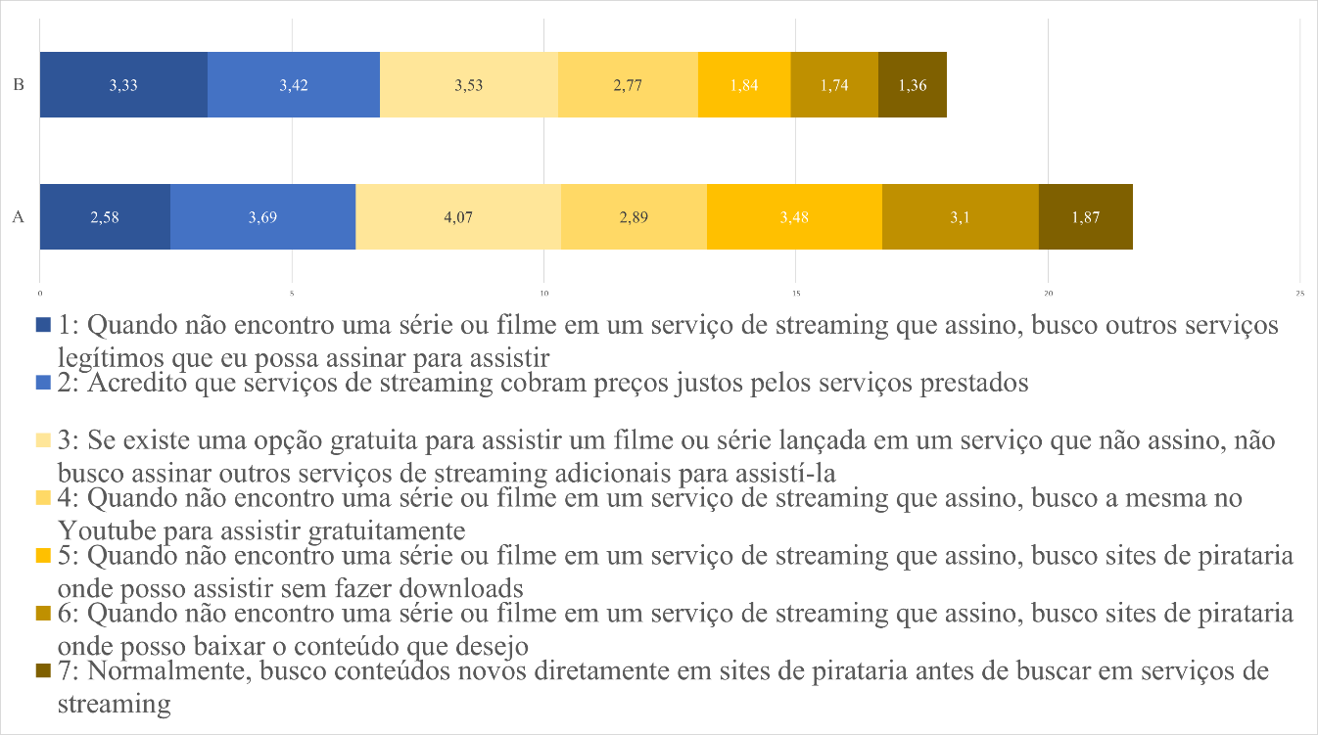

Fonte: Elaboração própria

Para validar mais a fundo estas percepções, realizei o teste t-Student. Como hipótese nula, formulei que a média é igual a 3,0, o comportamento neutro da escala Likert. Como hipótese alternativa, que a média é maior que 3,0. Os resultados dos testes podem ser observados na Tabela 6, representando o total de ambas amostras.

Como os *t-values* dos testes, com relação à Média de comportamentos piratas (*Média Pirata*, nas tabelas), todos foram abaixo dos valores críticos para o intervalo de confiança selecionado. Portanto, podemos rejeitar a Hipótese alternativa. Ou seja, temos evidências para afirmar que o brasileiro médio **não** apresenta os comportamentos medidos associados à pirataria. Porém, a partir da análise do total, podemos também inferir que o brasileiro, quando encontra uma opção gratuita (legítima ou não) para consumir o conteúdo desejado, ele deixa de perseguir comportamentos legítimos. Com estas duas observações, podemos inferir que, na média, o brasileiro consome pirataria **quando disponível**, mas não tem o costume de **buscar ativamente** conteúdos piratas.

**Tabela 6:** t-valores e p-valores para os diferentes comportamentos analisados

|  |  |  |
| --- | --- | --- |
|  | t-value | p-value |
| Média Pirata | -4,810 | 2,01E+08 |
| Quando não encontro uma série ou filme em um serviço de streaming que assino, busco outros serviços legítimos que eu possa assinar para assistir | -2,198 | 2,8E-02 |
| Acredito que serviços de streaming cobram preços justos pelos serviços prestados | 11,930 | 5,81E-14 |
| Quando não encontro uma série ou filme em um serviço de streaming que assino, busco sites de pirataria onde posso assistir sem fazer downloads | -1,454 | 1,47E-01 |
| Quando não encontro uma série ou filme em um serviço de streaming que assino, busco a mesma no Youtube para assistir gratuitamente | -2,139 | 3,30E-02 |
| Se existe uma opção gratuita para assistir um filme ou série lançada em um serviço que não assino, não busco assinar outros serviços de streaming adicionais para assistí-la | 14,408 | 1,86E-24 |
| Normalmente, busco conteúdos novos diretamente em sites de pirataria antes de buscar em serviços de streaming | -25,581 | 4,05E-76 |
| Quando não encontro uma série ou filme em um serviço de streaming que assino, busco sites de pirataria onde posso baixar o conteúdo que desejo | -5,095 | 5,01E+08 |

Fonte: Elaboração Própria

Ressalto aqui a limitação do método utilizado. Apesar da linguagem do questionário ter sido o mais neutra possível, e da anonimidade da ferramenta utilizada ser garantida, a pesquisa se trata de um tema legal e moralmente marginais, existe a possibilidade das respostas não terem sido completamente honestas quanto aos comportamentos associados à pirataria.

# CONSIDERAÇÕES FINAIS

Essa pesquisa tem por objetivo mensurar e modelar o tamanho da busca por conteúdo pirata no Brasil, assim como as percepções e comportamentos do consumidor com relação a esse conteúdo. Ressalto a complexidade de analisar comportamentos associados a consumo por meios ilegais. A mensuração do volume tem que ser feita de maneiras indiretas, dado que os sites de pirataria não publicam volume de usuários tal qual serviços legítimos. E a mensuração dos comportamentos corre o risco de ser enviesada pelas opiniões prévias dos respondentes escolhidos para amostragem.

Contudo, é essencial compreender a realidade por trás desse consumo, dados os impactos econômicos que este consumo representa anualmente na cadeia produtiva de audiovisual. Assim, a principal contribuição deste trabalho para a literatura do meio vem de uma mensuração e modelagem eficazes destes padrões.

Quanto ao volume, aponto a estagnação do volume de busca de mídias legítimas comparado com a aceleração vertiginosa do mesmo para mídias piratas. Isso indica que a vinda de novos entrantes para este mercado no Brasil criou incentivos para o consumidor sair da legalidade e encontrar opções gratuitas para consumir suas séries e filmes. Esta hipótese é validada pelo questionário, que comprovou que o brasileiro consome opções gratuitas quando disponíveis ao invés de buscar novos serviços legítimos, mesmo que não esteja ativamente buscando-os.

# BIBLIOGRAFIA

AGÊNCIA BRASIL. *Polícia Civil combate pirataria digital em 12 estados*. Disponível em: <https://agenciabrasil.ebc.com.br/geral/noticia/2019-11/operacao-coordenada-pelo-ministerio-da-justica-combate-pirataria-digit>.

AHREFS. *Find Out How Much Traffic a Website Gets: 3 Ways Compared*. Disponível em: <https://ahrefs.com/blog/website-traffic/>. Acesso em: 23 set. 2020a.

AHREFS. *Site Explorer*. Disponível em: <https://ahrefs.com/site-explorer>. Acesso em: 23 set. 2020b.

AHREFS. *What is Organic Traffic in Ahrefs and how do we calculate it?* Disponível em: <https://help.ahrefs.com/en/articles/1863206-what-is-organic-traffic-in-ahrefs-and-how-do-we-calculate-it>. Acesso em: 23 set. 2020c.

BANOV, Márcia Regina. *Comportamento do consumidor: Vencendo desafios*. São Paulo: Cengage Learning, 2017.

BLACKBURN, David; EISENACH, Jeffrey A.; HARRISON JR, David. *Impacts of Digital Video Piracy on the US Economy*. . [S.l: s.n.], 2019.

BLOOMBERG. *Video Streaming Market to Reach $149.34 Bn Globally by 2026 at 18.3% CAGR: Allied Market Research*. Disponível em: <https://www.bloomberg.com/press-releases/2019-12-05/video-streaming-market-to-reach-149-34-bn-globally-by-2026-at-18-3-cagr-allied-market-research>. Acesso em: 20 abr. 2020.

BROWNLEE, Jason. *How to Decompose Time Series Data into Trend and Seasonality*. Disponível em: <https://machinelearningmastery.com/decompose-time-series-data-trend-seasonality/>. Acesso em: 21 nov. 2020.

CAMBRIDGE. Piracy. *Cambridge Dictionary*. Cambridge: [s.n.], 2020a. . Disponível em: <https://dictionary.cambridge.org/us/dictionary/english/>. Acesso em: 15 abr. 2020.

CAMBRIDGE. Streaming. *Cambridge Dictionary*. Cambridge: [s.n.], 2020b. . Disponível em: <https://dictionary.cambridge.org/us/dictionary/english/streaming>. Acesso em: 10 abr. 2020.

CHOI, Tsan-Ming; YU, Yong; AU, Kin-Fan. A hybrid SARIMA wavelet transform method for sales forecasting. *Decision Support Systems*, v. 51, n. 1, p. 130–140, 2011. Disponível em: <https://www.sciencedirect.com/science/article/abs/pii/S0167923610002356>.

COUTINHO, Mariana. *Saiba mais sobre streaming, a tecnologia que se popularizou na web 2.0*. Disponível em: <https://www.techtudo.com.br/artigos/noticia/2013/05/conheca-o-streaming-tecnologia-que-se-popularizou-na-web.html%0D>. Acesso em: 2 maio 2020.

EISEND, Martin. Explaining digital piracy: A meta-analysis. *Information Systems Research*, v. 30, n. 2, p. 636–664, 2019.

GOOGLE. *New research: Organic search results and their impact on search ads*. Disponível em: <https://adwords.googleblog.com/2012/03/new-research-organic-search-results-and.html>. Acesso em: 20 nov. 2020.

GROGAN, Michael. *SARIMA vs Prophet: Forecasting Seasonal Weather Data*. Disponível em: <https://medium.com/analytics-vidhya/sarima-forecasting-seasonal-data-with-python-and-r-2e7472dfad83#:~:text=Part 1%3A SARIMA,certain degree of forecasting power.&text=p stands for the number,used to forecast future values.>. Acesso em: 21 nov. 2020.

GUNNERS, Kris. *What Is Organic Search Traffic?* Disponível em: <https://searchfacts.com/organic-search-traffic/>. Acesso em: 20 nov. 2020.

HAMILTON, James D. Linear Regression Models. In: PRINCETON UNIVERSITY PRESS (Org.). . *Time Series Analysis*. 1. ed. Princeton: [s.n.], 1994. .

HIPÓLITO, Brennda Evaristo; MASCENA, Keysa Manuela Cunha De. O Comportamento do Consumidor de Informações. *Consumer Behavior Review*, v. 4, n. 1, p. 38–52, 2020.

HYNDMAN, Rob J.; ATHANASOPOULOS, George. ARIMA Models. In: OTEXT (Org.). . *Forecasting: Principles and Practice*. 2. ed. Melbourne: [s.n.], 2018a. . Disponível em: <https://otexts.com/fpp2/arima.html>.

HYNDMAN, Rob J.; ATHANASOPOULOS, George. Time Series Decomposition. In: OTEXTS (Org.). . *Forecasting: Principles and Practice*. 2. ed. Melbourne: [s.n.], 2018b. .

JOHNSON, Ashley. *22 Years After the DMCA, Online Piracy Is Still a Widespread Problem*. . [S.l: s.n.], 2020. Disponível em: <https://itif.org/publications/2020/02/07/22-years-after-dmca-online-piracy-still-widespread-problem>.

KELLY JR., William A. A Generalized Interpretation of the Herfindahl Index. *Southern Economic Journal*, v. 48, n. 1, p. 50–57, 1981. Disponível em: <https://www.jstor.org/stable/1058595?seq=1>.

KEMMI, Amber. *The Difference Between Direct and Organic Website Traffic Sources*. Disponível em: <https://www.smartbugmedia.com/blog/what-is-the-difference-between-direct-and-organic-search-traffic-sources>. Acesso em: 21 nov. 2020.

KOTLER, Philip T.; ARMSTRONG, Gary. *Principles of Marketing*. 17a ed. Hanover: Pearson, 2017.

LEONTIEF, Wassily. *A economia de insumo-produto*. . São Paulo: Abril Cultural. , 1951

MERLO, Edgard; CERIBELI, Harrison. *Comportamento do Consumidor*. 1a ed. [S.l.]: LTC, 2014.

MICHAELIS. Legítimo. *Dicionário da Língua Portuguesa*. [S.l: s.n.], 2020. . Disponível em: <https://michaelis.uol.com.br/moderno-portugues/busca/portugues-brasileiro/legítimo>.

MORETTIN, Pedro A.; TOLOI, Clelia M.C. *Análise de Séries Temporais*. 3. ed. [S.l: s.n.], 2018.

MUSO. *Global piracy increases throughout 2017, MUSO Reveals*. Disponível em: <https://www.muso.com/magazine/global-piracy-increases-throughout-2017-muso-reveals>. Acesso em: 20 fev. 2020.

OLIVEIRA, Glauco Avelino Sampaio. *Indicadores de Concorrência*. . Brasília: [s.n.], 2014. Disponível em: <http://www.cade.gov.br/acesso-a-informacao/publicacoes-institucionais/dee-publicacoes-anexos/documento-de-trabalho-n-01-2014-indicadores-de-concorrencia.pdf>.

PALMA, Gabriel. *Ministério da Justiça faz operação contra pirataria digital em 10 estados*. Disponível em: <https://g1.globo.com/df/distrito-federal/noticia/2020/11/05/ministerio-da-justica-faz-operacao-contra-pirataria-digital-em-10-estados.ghtml>. Acesso em: 19 nov. 2020.

RIMINI, Francesca Da; MARSHALL, Jonathan. Piracy is Normal, Piracy is Boring: Systemic Disruption as Everyday Life. *Piracy: Leakages from Modernity*. [S.l: s.n.], 2014. p. 323–344.

SACCOMORI, Camila. Qualquer coisa a qualquer hora em qualquer lugar: as novas experiências de consumo de seriados via Netflix. *Revista Temática*, v. 11, n. 4, p. 53–68, 2015.

SÃO PAULO (ESTADO). DECRETO No 64.881, DE 22 DE MARÇO DE 2020. Decreta quarentena no Estado de São Paulo, no contexto da pandemia do COVID-19 (Novo Coronavírus), e dá providências complementares. , 2020. Disponível em: <https://www.saopaulo.sp.gov.br/wp-content/uploads/2020/03/decreto-quarentena.pdf>.

SCARABOTO, Daiane; ALMEIDA, Stefânia Ordovás De; FLECK, João Pedro dos Santos. “ No piracy talk ” : how online brand communities work to denormalize controversial gaming practices. *Emerald Publishing Ltd*, 2020.

SHETH, Jagdish N.; USLAY, Can. Implications of the revised definition of marketing: From exchange to value creation. *Journal of Public Policy and Marketing*, v. 26, n. 2, p. 302–307, 2007.

STATSMODELS. *SARIMAX*. . [S.l: s.n.]. Disponível em: <https://www.statsmodels.org/dev/generated/statsmodels.tsa.statespace.sarimax.SARIMAX.html>. , 2020

TAM, Kar Yan; FENG, Katherine Yue; KWAN, Samuel. The role of morality in digital piracy: Understanding the deterrent and motivational effects of moral reasoning in different piracy contexts. *Journal of the Association for Information Systems*, v. 20, n. 5, p. 604–628, 2019.

U.S. DEPARTMENT OF JUSTICE. *Herfindahl-Hirschman Index*. . Washington: U.S. Department of Justice. Disponível em: <https://www.justice.gov/atr/herfindahl-hirschman-index>. , 2018

U.S. DEPARTMENT OF JUSTICE; FEDERAL TRADE COMISSION. *Horizontal Merder Guidelines*. . Washington: [s.n.], 2010. Disponível em: <https://www.justice.gov/atr/horizontal-merger-guidelines-08192010>.

WATERMAN, David; SHERMAN, Ryland; JI, Sung Wook. The economics of online television: Industry development, aggregation, and “TV Everywhere”. *Telecommunications Policy*, v. 37, n. 9, p. 725–736, 2013. Disponível em: <https://www.sciencedirect.com/science/article/abs/pii/S0308596113001146?via%3Dihub>.

ZAMBELLI, Alex. A history of media streaming and the future of connected TV. *The Guardian*, Londres, 1 mar. 2013. Disponível em: <https://www.theguardian.com/media-network/media-network-blog/2013/mar/01/history-streaming-future-connected-tv>.

1. Para os propósitos deste trabalho, chamarei o mercado de *streamings* por assinatura, com parcerias legais com as produtoras de Legítimo. Faço isso para evitar confusões, e seguindo a definição do dicionário MICHAELIS (2020) de Legítimo como “Válido perante a lei”.
2. *“Ahrefs underestimated* ***organic unique visitors*** *for 74.14% of the websites”*